20.04.2020
TEMAT: DBAMY O PRZYRODĘ - „Strażnicy przyrody”.
Drodzy Rodzice! Ten tydzień poświęcony jest ekologii i działaniom proekologicznym. Rozmawiajcie z dziećmi o tym, jak dbać o środowisko, jak segregować śmieci i dlaczego ich segregowanie jest ważne, na czym polega recykling i jak można wykorzystać zużyte przedmioty.
  - Zapoznaj się z budową drzewa i posłuchaj kilku ciekawostek.
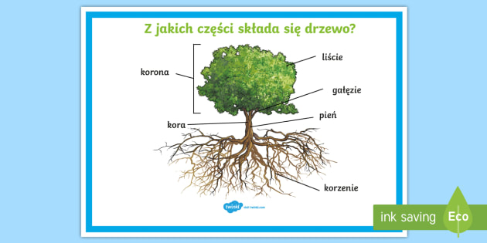
Drzewo
- Drzewa są piękne! Dają nam poczucie spokoju i zapraszają do relaksu.
- Drzewa istnieją na naszej planecie od ponad 400 milionów lat!
- Jest ponad 10 000 różnych rodzajów drzew na Ziemi.
- Drzewa maja różne rozmiary i kształty.
- Drzewa są zazwyczaj mają ponad 300 cm wysokości.
- Największe drzewo na świecie ma ponad 83,5 metrów i waży ponad 6000 ton!
- Drzewa oczyszczają powietrze dla nas, abyśmy mogli oddychać.
- Drzewa wyrastają z nasion.
- Wiele drzewa mających liście zmienia kolor podczas zmiany pór roku.

Pień.
- Pień utrzymuje koronę, nadaje kształt drzewu i daje mu siłę.
- Pień przenosi wodę i pokarm z korzeni do konarów i gałęzi i dalej do liści lub igieł.

Korona
- Korona składa się z konarów ,gałęzi i liści w górnej części drzewa.
- Korona daje nam:
    - Cień
    - Oczyszcza powietrze
    - Łagodzi spadanie deszczu
    - Liście, które przyjmują promienie słońca i współpracuje z glebą produkują żywność dla drzewa i tlen dla nas do oddychania.
    - Gałęzie stanowią ochronę dla zwierząt (tworzą domki dla ptaków i innych zwierząt)
Korzenie
- Korzenie znajdują się pod ziemią i wychodzą z pnia drzewa.
- Korzenie zakotwiczają drzewo tak że stoi prosto i rośnie wysokie.
- Korzenie pobierają (wchłaniają) wodę i minerały z gleby i niosą do pnia.
- Korzenie przechowują soki organiczne wytworzone w liściach.

    - Posłuchaj piosenki ZIEMIA WYSPA ZIELONA
https://www.youtube.com/watch?v=uJBvuP8jEzs

    - Wykonaj zadania – przetnij wzdłuż linii i ułóż zachowując kolejność od 1 do 10
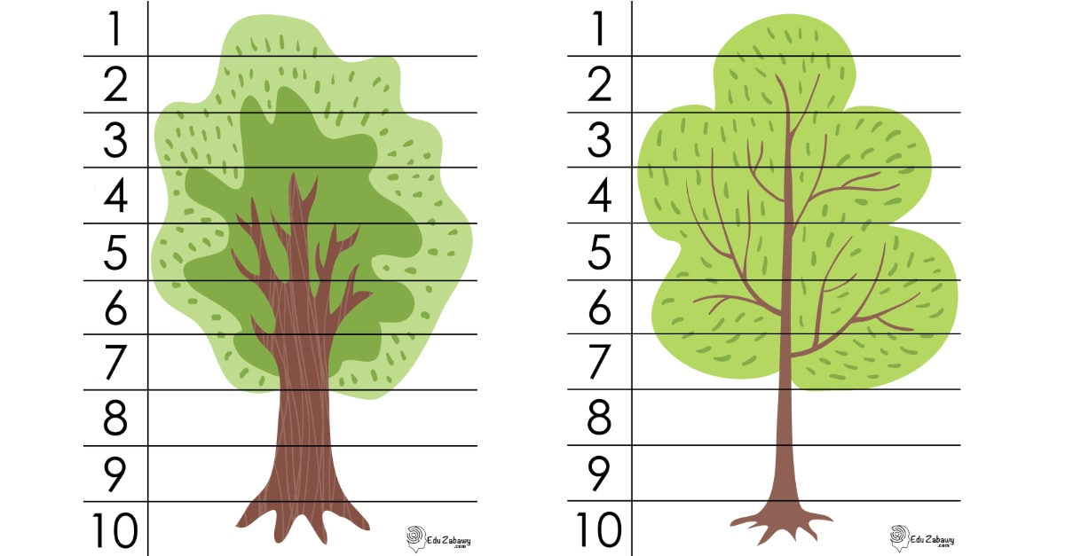
    - Dokończ pracę i pokoloruj ilustrację.

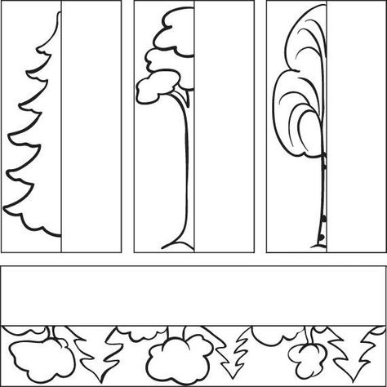

    - Wykonaj pracę według podanego wzoru.
Poproś rodziców o pomoc.

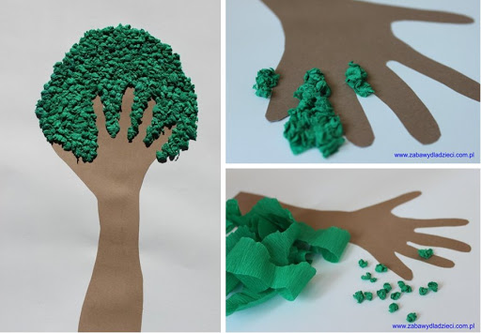

W tym tygodniu wykonujemy ćwiczenia w książkach „Nowe przygody Olka i Ady”
część 4 strony od 12 – 19

POWODZENIA!

21.04.2020
TEMAT:”Jak dbać o przyrodę?”

1.Zabawa paluszkowa – pokazywany wierszyk
„Zające”
Biegały zające
(poruszamy wszystkimi palcami)
Pod lasem, na łące.
Skakały, kicały,
razem w berka grały.
Kiedy się zmęczyły,
w lesie się ukryły.
(przestajemy ruszać palcami)
Pierwszy po krzakami
(poruszamy kolejnymi placami rozpoczynając od kciuka)
drugi za drzewami.
Trzeci znalazł norę,
czwarty dużą korę.
Piąty skrył się pod łopianem
i nie widać go tam wcale.
A gdy odpoczęły
(poruszamy wszystkimi palcami)
skakać znów zaczęły.
2. Posłuchaj wiersza:
"Mali strażnicy przyrody"
Kasperkowiak J.
Dziś ekologia modne słowo,
przyrodę wszyscy chcemy mieć zdrową.
Jej strażnikami się ogłaszamy,
od dziś przyrodzie my pomagamy.
Gdy ktoś bezmyślnie papierek rzuci,
musisz takiemu uwagę zwrócić.
Nie można przecież bezkarnie śmiecić,
to wiedzą nawet przedszkolne dzieci.
Nie wolno łamać gałęzi drzew,
bo pięknie płynie z nich ptasi śpiew.
A kiedy bocian wróci z podróży,
gniazdo niech znajdzie, na nie zasłużył.
Pozwól dżdżownicy do ziemi wrócić,
po co jej dzieci mają się smucić.
Niech barwny motyl siada na kwiatach,
żyje tak krótko, niech wolny lata.
A zimą nakarm głodne ptaki,
sikorki, wróble, wrony, szpaki.
Powieś na drzewie karmnik mały,
będą ci wiosną za to śpiewały.
Choć ekolodzy jeszcze z nas mali
uczyć będziemy tego wandali.
Matka natura nam, wynagrodzi,
jeśli z przyrodą będziemy w zgodzie.

    - Zabawy matematyczne – załączone pliki
kolorowanka dodawanie, odejmowanie, orientacja przestrzenna, tablice logiczne.

4. Utrwal piosenkę „ZIEMIA WYSPA ZIELONA”

WESOŁEJ ZABAWY!

Dla chętnych - bajka do poduszki

Bajka edukacyjna: OPOWIEŚĆ WIELKIEGO DĘBU
Pamiętam swoją młodość. Rosłem w wielkim lesie, który zdawał się nie mieć ani początku, ani końca. Już jako młode drzewko byłem przekonany, że jestem kimś wyjątkowym. Czułem, że moim przeznaczeniem jest coś bardzo ważnego, chociaż nie wiedziałem jeszcze, co dokładnie. Od najmłodszych lat okoliczne drzewa traktowały mnie z szacunkiem. W dzień odginały swoje gałęzie, abym miał jak najwięcej światła. Wieczorami szumiały opowieści o dawnych czasach, kiedy to mój ród był najzacniejszy spośród wszystkich drzew i najbardziej ceniony wśród ludzi. Rosłem spokojnie i z życzliwością podchodziłem do dzieci, które zbierały żołędzie u moich stóp, a także do ptaków, którym pozwalałem mieszkać wśród swoich konarów. One zaś odwdzięczały mi się pięknymi pieśniami, które, jak sądziłem, były tworzone na moją cześć.
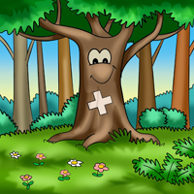
Pewnego upalnego popołudnia wydarzyło się coś, co ostatecznie utwierdziło mnie w przekonaniu, że jestem wyjątkowy i stworzony do wielkich rzeczy. Na moim potężnym pniu białą farbą namalowany został piękny krzyż. Początkowo nie byłem pewny w jakim celu ludzie tak mnie wyróżnili. Po pewnym czasie zrozumiałem jednak, że z pewnością oni również docenili to, jaki byłem wspaniały i oznaczyli mnie, aby wszystkie leśne stworzenia mogły dostrzegać mnie z daleka i podziwiać. Od tego czasu nikt nie przechodził obok mnie obojętnie. Nawet sąsiednie drzewa patrzyły zazdrośnie na mój piękny znak.
Pamiętam również ten straszny dzień, kiedy zrozumiałem prawdziwą przyczynę białego krzyża na moim pniu. W ten sposób drwale oznaczali drzewa przeznaczone do wycięcia. Gdy dosięgły mnie pierwsze ciosy siekiery, próbowałem krzyczeć, że to pomyłka – jednak nie potrafiłem wydobyć z siebie głosu. W ciszy upadłem na ziemię. Byłem pewny, że to koniec. Okazało się jednak, że moja wiara w wielka misję, jaka jest mi pisana, nie była bezpodstawna.
Zostałem przewieziony do pracowni stolarskiej i przerobiony na piękne meble salonowe. Rozpierała mnie duma, gdy stałem w wielkim sklepie meblowym. Przechodzący ludzie podziwiali mnie, a nieraz nawet gładzili ręką błyszczącą powierzchnię. Ach! To były piękne czasy. Byłem bardzo drogi. Nie każdego było na mnie stać. W końcu znalazłem nabywców. Była to urocza rodzina z malutkim dzieckiem. Na początku bardzo o mnie dbali i codziennie czyścili. Mijały kolejne lata. Już nie poświęcano mi tyle uwagi, co dawniej. Wciąż jednak czułem, że moi właściciele są ze mnie zadowoleni. Ich dziecko rosło, a oni nacięciami na prawej krawędzi zaznaczali jego wzrost. Choć odbijało się to na moim zdrowiu, nie przejmowałem się tym, ponieważ widziałem, ile to sprawia im radości.
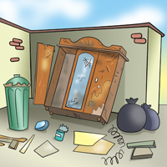
Któregoś dnia przyszli obcy ludzie i wynieśli mnie z mieszkania. Zastanawiałem się, gdzie teraz trafię. – Może do innej rodziny? Może będą o mnie dbali jak dawniej? – myślałem. Tak się jednak nie stało. Wylądowałem na śmietniku. – A więc taki los był mi pisany? Czy to jest ta wielka rzecz, do której jestem przeznaczony? Zostać śmietnikowym gratem? – pytałem sam siebie.
Była mroźna zima. Pewnej nocy biedni bezdomni ludzie chcieli schronić się przed zimnem w moim nowym domu. Mróz był tak duży, że aż trzeszczały mi zawiasy. Ubodzy przybysze połamali mnie na kawałki i rozpalili z nich ognisko. – A więc to jest moje przeznaczenie! Wiedziałem, że jestem stworzony do czegoś ważnego! Najważniejszego! – syknął dąb i spłonął.
Bajkę napisała dla Was
Iwona Bojarczuk

